ВИЦЕ-FУБЕРНАТОР ПЕНЗЕНСКОЇЇ ОБЛАСТИ
ул. Московская, д.75. г. Пенза, 440025 Тел. (8412) 59-23-39, тел./факс (841 2) 59-55-9 I
E-mail: pravobl@obl.penza.net http://www.pnzreg.ru
N.

Главам администраций городских округов и муниципальных районов Пензенской области

На № ОТ

Согласно получаемой из органов внутренних дел информации в регионе участились случаи мошеннических действий в отношении граждан с использованием средств мобильной телефонной связи и ресурсов сети Интернет.
С целью организации правового информирования населения необходимо обеспечить размещение представленного УМВД России по Пензенской области тематического видеоролика (либо баннер со ссылкой) на доступных для неограниченного круга пользователей медиаресурсах, Интернет-сайтах администраций, учреждений культуры, страницах социальных сетей, образовательных учреждений и иных организаций для его просмотра.
Кроме этого, прошу рассмотреть возможность привлечения осуществляющих на территории муниципальных образований деятельность средств массовой информации к демонстрации представленного видеоролика в телеэфире, либо на имеющихся Интернет-ресурсах.
Ролик размещен по адресу: https://c1oud.mail.ru/nublic/SJKO/nKrxYKsяk

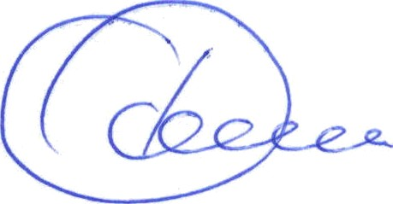
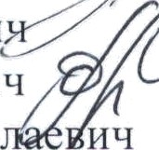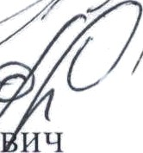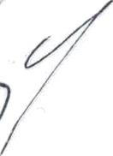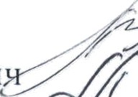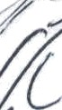АлексеевиW“ Курдюков Олег Анатольевич Колемасов Александр Нико ич т. 8(8412) 563-210
С.В. Федотов

